Direcionamentos para o Turismo Rural e de
Natureza em São Roque 2019

Fernando Andrade Pinto 8981910
Isabela Ayra Paiva de Oliveira 9799147
Lucas Guedes Vieira Florim 9894279

3. Análise da Capacidade Institucional de São Roque

3.1. Procedimentos metodológicos

3.1.1. Dados levantados e fontes consultadas previamente
As publicações referentes às legislações municipais de São Roque foram consultadas, como fontes secundárias extraídos de sites oficiais da Prefeitura do município e demais associações entrevistadas. Com a finalidade de criar os roteiros de entrevistas utilizando-se as informações previamente consultadas e assim, pudemos desenvolver a pesquisa.
Como referencial teórico e ferramenta metodológica, foi utilizado o livro “Análise de Conteúdo”, cuja reflexão sobre análise de conteúdo e análise documental permite condensar as informações obtidas, para posterior consulta e presente armazenamento. O leitura do livro também possibilitou compreender e interpretar na prática, os resultados obtidos durante as entrevistas; encarando-as como um método investigativo específico e adequado para coletar dados e informações. Por fim, o processo de codificação, análise e interpretação dos dados foi realizado baseando-se na premissa do livro, de interligação e conexão entre as áreas escolhidas e entrevistadas. Desta forma, objetivou-se escolher, de acordo com a técnica de análise categorial apresentada no livro de três distintas áreas, com diferentes formas de pensamento, mas com características em comum que refletem a realidade do turismo rural da cidade

3.1.2. Técnicas e métodos de investigação
Somado às fontes e dados secundários, as fontes de caráter primário foram obtidas através de entrevistas durante o trabalho de campo, pois buscou-se compreender os pontos de vista dos diferentes agentes envolvidos, bem como analisar o impacto de suas ações com relação ao turismo rural na cidade, com a intenção de investigar e analisar as respostas.. Para tanto, realizou-se a separação dos atores em três âmbitos, pois cada um desses tem suas características específicas, ao mesmo tempo em que todos interdependem para funcionar. Sendo assim:
- O âmbito acadêmico é representado por meio de instituições de ensino superior locais. As instituições escolhidas para a realização das entrevistas foram a FATEC (Faculdade de Tecnologia do Estado de São Paulo) e o IFSP (Instituto Federal de Educação, Ciência e Tecnologia São Paulo), não só por serem grandes expoentes no cenário acadêmico do estado, mas principalmente por serem as únicas universidades públicas em São Roque. O roteiro de entrevistas (constante no item Apêndices deste capítulo), foi aplicado à dois (um de cada universidade) dos discentes mais atuantes nos campos da pesquisa e da inovação na cidade:
Figura 1. Instituições acadêmicas.
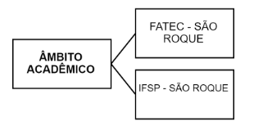
Fonte: Elaborado pelos autores.

- O âmbito de políticas públicas é representado pelo Conselho Municipal de Turismo de São Roque (COMTUR), pela Prefeitura de São Roque e pela Câmara Municipal de São Roque. Ambos foram escolhidos pois são os principais agentes participantes e/ou tomadores de decisão envolvidos no processo de formulação e implantação de políticas públicas de turismo. Foram entrevistados quatro membros do COMTUR-São Roque, dois titulares e dois suplentes, representantes das áreas de guias de turismo, empreendimentos, hospedagem e da prefeitura, além de um funcionário do Departamento de Turismo, Desenvolvimento Econômico, Esporte e Lazer, um funcionário da Divisão de Cultura e um vereador da Câmara Municipal;
Figura 2. Políticas públicas.
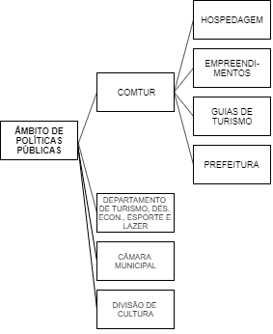
Fonte: Elaborado pelos autores.
- O âmbito privado e do terceiro setor, é representado por membros de diversas associações. O conceito de terceiro setor foi definido a partir da tipologia adotada pela Associação Brasileira de Organizações Não Governamentais (ABONG), que inclui: Sociedades Civis Não Lucrativas, as Associações, as Entidades Filantrópicas e Beneficentes, ou de Caridade, as Fundações, e as Organizações Não-Governamentais (CARRIO, 2000). Assim, foram entrevistados um membro de uma associação de turismo, um membro da associação de guias de turismo, um membro de uma associação de turismo rural estadual, dois membros de duas associações de moradores e, por último, um membro de uma associação ambiental.
Figura 3. Instituições privadas e terceiro setor.
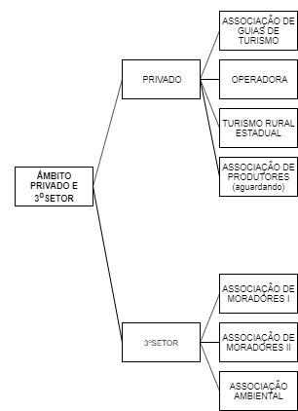
Fonte: Elaborado pelos autores.
A escolha destes três âmbitos se deu com base no estudo do conceito de redes de cooperação de Tálamo e Carvalho (2008), que busca explicar os aspectos estruturais, o tipo de governança estabelecida, e os níveis de interação entre os atores envolvidos neste processo. Na esfera do turismo rural de São Roque, todos estes fatores contribuíram para a formação de várias redes que interagem entre si, criando um mecanismo de fluxo de informações e de aprendizado entre os integrantes. Onde há a necessidade mútua por conta das políticas públicas e o âmbito acadêmico; pois, os institutos de educação têm o intuito de prestar apoio e serviços para as instituições públicas, seja por meio de cursos voltados para gestão, turismo e enologia para capacitar os profissionais. O mesmo ocorre com as políticas públicas e a iniciativas privadas e do terceiro setor, onde ambas precisam estar sempre alinhadas e conectadas para que suas funções funcionem perfeitamente. Desta forma, investigou-se os fatores de criticidade fundamentais que permeiam esta rede de cooperação, bem como os fatores motivadores de expansão de negócios associado ao potencial de compartilhamento de atividades (Id., 2008).
Para preservar o anonimato da identidade dos entrevistados, foram utilizados códigos para referência, de acordo com o Quadro 1:
Quadro I - Entrevistados e código utilizado
Âmbito | Entrevistado | Observações | Código utilizado
Acadêmico | Professor Titular FATEC | Presencial, 5/10/2019 | A1
 | Professor Coordenador IFSP | Via e-mail, 18/10/2019 | A2
Políticas Públicas | Membro do COMTUR: Hospedagem | Presencial, 6/10/2019 | PP1
 | Membro do COMTUR:  Empreendimentos | Presencial, 5/10/2019 | PP2
 | Membro do COMTUR:  Guias de turismo | Presencial, 4/10/2019 | PP3
 | Membro do COMTUR:  Prefeitura | Presencial, 4/10/2019 | PP4
 | Representante do Depto. de Turismo, Des. Econômico, Esporte e Lazer | Presencial, 4/10/2019 | PP5
 | Vereador da Câmara Municipal | Presencial, 4/10/2019 | PP6
 | Representante da Divisão de Cultura | Presencial, 9/11/2019 | PP7
Privado e terceiro setor | Representante da Associação de Guias de Turismo | Presencial, 4/10/2019 | PT1
 | Representante de uma operadora local | Presencial, 5/10/2019 | PT2
 | Representante de uma Associação Estadual de Turismo Rural | Presencial, 6/10/2019 | PT3
 | Representante de Associação de Moradores I | Presencial, 5/10/2019 | PT4
 | Representante de Associação de Moradores II | Presencial, 5/10/2019 | PT5
 | Representante de Associação Ambiental | Presencial, 6/10/2019 | PT6
Elaboração dos autores.
3.1.3. Descrição do instrumento de coleta de dados
O instrumento de pesquisa é, portanto, a entrevista com os responsáveis das organizações. Através da aplicação de um roteiro de entrevistas com perguntas dissertativas, foram realizadas uma série de entrevistas gravadas em áudio, mediante autorização dos entrevistados, com representantes de instituições do âmbito acadêmico, do âmbito de políticas públicas e do âmbito privado e do terceiro setor, que resultaram na incorrência de uma avaliação criteriosa das estruturas institucionais. Os roteiros de entrevistas foram de caráter dissertativo, de modo que pode-se comparar e analisar as respostas divergente e semelhantes.
Para mensurar as respostas, foram utilizadas as técnicas de análise de Bardin (19--), por meio da análise e quantificação de palavras-chaves mencionadas durante as entrevistas, e por fim, a consolidação dos resultados encontrados.

3.1.4. Estratégias para realizar o trabalho de campo
Para realização do trabalho de campo, foram realizados contatos prévios via telefone e e-mail com os agentes envolvidos no âmbito acadêmico, políticas públicas e privadas e terceiro setor. Desta forma, foram definidos os lugares para os encontros com estes e realizadas as entrevistas. Ao todo, foram catorze roteiros de entrevista preenchidos para análise e avaliação das respostas que obtivemos. Será apresentada uma análise sobre a organização do turismo, além dos instrumentos jurídicos e legais existentes que norteiam as decisões das instâncias pública e privada no município de São Roque/SP, com o intuito de compreender as diferentes perspectivas dos agentes institucionais do turismo rural na cidade. Levando em consideração os equipamentos pré-existentes na cidade e de que forma este poderá ser utilizado no âmbito de turismo rural.

3.2. Caracterização da Capacidade Institucional de São Roque

3.2.1. Estrutura e composição da Prefeitura da Estância Turística de São Roque
A estrutura da prefeitura divide-se em Gabinete; Staff; Departamentos, que são subordinados ao gabinete do prefeito; Divisões, subordinadas aos respectivos departamentos; Serviços, subordinados às respectivas divisões e Setores, subordinados aos serviços. Essa característica foi estabelecida mediante a Lei Nº 2.208/1994, de 1 de fevereiro de 1994 e ainda está em vigor, já que não consta qualquer revogação expressa (PREFEITURA DE SÃO ROQUE, 1994). Há nove departamentos e diversas divisões, cada um com um chefe respectivo. Os organogramas (Fig. 4 e Fig. 5) revelam a estrutura da Prefeitura e do Departamento de Turismo, respectivamente:
Figura 4. Organograma da Prefeitura da Estância Turística de São Roque
Fontes: PREFEITURA DE SÃO ROQUE, 1994; Ibid., 2017. Elaboração dos autores.

Figura 5. Organograma do Departamento de Turismo , Desenvolvimento Econômico, Esporte e Lazer
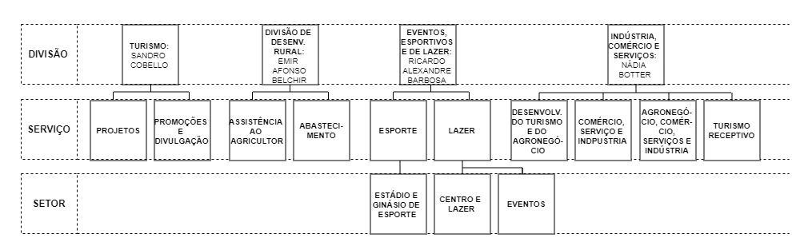
Fontes: PREFEITURA DE SÃO ROQUE, 1994; Ibid., 2017. Elaboração dos autores.

Recentemente, conforme a Lei Ordinária Nº 4.657/2017 (PREFEITURA DE SÃO ROQUE, 2017), foram adicionadas novas divisões ao Departamento de Turismo, Desenvolvimento Econômico, Esporte e Lazer, que, atualmente, conta com as seguintes divisões: Divisão de Turismo; Divisão de Eventos Turísticos, Esportivos e de Lazer; Divisão de Desenvolvimento Rural; Divisão de Indústria, Comércio e Serviços.
Desde dezembro de 2016, Márcio Feltrin ocupa o cargo de chefe do Departamento de Turismo, Desenvolvimento Econômico, Esporte e Lazer, dada a indicação do prefeito; Sandro Cobello assumiu em 27 de maio de 2019 como chefe da Divisão de Turismo.
As eleições de 2016 consolidaram Cláudio José de Góes (PSDB) como prefeito e José Weber Freire Macedo (PC do B) como vice. De acordo com a série histórica dos últimos quarenta anos, observa-se que os eleitores do município de São Roque tendem a votar no partido MDB - ex-PMDB - e, mais recentemente, em candidatos do PSDB, tal qual nas últimas eleições, realizadas em 2016, Cláudio José de Góes (PSDB) e seu vice José Weber Freire Macedo (PC do B) foram eleitos com aproximadamente 60% dos votos válidos, através da coligação “Caminhos para São Roque”, composta pelos partidos PSDB; PDT; REDE; PTN; PSDC; PSD e PC do B; A disputa eleitoral registrou seis candidatos à prefeitura, 58.644 eleitores e 2278 votos em branco e 3421 nulos. Além da coligação vencedora, outras quatro foram verificadas (TSE, 2018) :
- “É por Você, São Roque”, composta pelos partidos PSB / PTB / PP / PRP / PTC / PSC. Lançou Antônio Marcos Carvalho de Brito (PSB) como candidato, que ficou em segundo lugar, com 21% dos votos;
- “São Roque, Compartilhando o Presente para Construir o Futuro”, composta pelos partidos PMDB / DEM / PSL / PMB / PR / PEN / PROS / PRB / PV / PHS. Lançou Daniel de Oliveira Costa (PMDB) como candidato;
- “São Roque Pode Mais! É a Hora da Mudança!”, composta pelos partidos PPS/PTdoB/PMN. Lançou Ricardo Pereira Rios (PPS) como candidato à Prefeitura;
- “Renovação, Honestidade e Fé”, composta pelos partidos - PPL / PRTB / SD. Lançou Nader Bujan Lamas (PPL) como candidato.

3.2.2. Estrutura e composição da Câmara Municipal da Estância Turística de São Roque
A Câmara Municipal dispõe de quinze vagas totais (PREFEITURA DE SÃO ROQUE, 2019a). Quanto às eleições de 2016, apesar dos mais de 290 candidatos, observa-se o registro de um resultado semelhante ao encontrado na disputa pela prefeitura, já que a coligação “Caminhos para São Roque”, além de eleger Cláudio de Góes, também obteve maioria na Câmara, com sete vereadores eleitos, enquanto a coligação “É por Você, São Roque” obteve quatro vagas (TSE, 2018). A composição completa pode ser observada abaixo:
- Alacir Raysel (DEM), 3º mandato;
- Alfredo Fernandes Estrada (PSC), 8º mandato;
- Etelvino Nogueira (PSDB), 5º mandato;
- Flávio Andrade de Brito (PROS), 2º mandato;
- Israel Francisco de Oliveira (PSDB), 4º Mandato;
- José Alexandre Pierroni Dias (PSD), 1º mandato;
- José Luiz da Silva César (PR), 2º mandato;
- Julio Antonio Mariano (PSB), 2º mandato;
- Marcos Augusto Issa Henriques de Araújo (REDE), 2º mandato;
- Marcos Roberto Martins Arruda (PSDB), 1º mandato;
- Mauro Salvador Sgueglia de Góes (PSD), 2º mandato;
- Newton Dias Bastos (PP), 3º mandato;
- Rafael Marreiro de Godoy (PSB), 3º mandato;
- Rafael Tanzi de Araújo (PP), 1º mandato;
- Rogério Jean da Silva (REDE), 1º mandato.
Em 3 de dezembro de 2018, a Câmara Municipal elegeu por unanimidade o vereador Mauro Salvador Sgueglia de Góes como Presidente da Câmara (CÂMARA MUNICIPAL DE SÃO ROQUE, 2018):
- Presidente: Mauro Salvador Sgueglia de Góes (PSD);
- 1º Vice-presidente: Rogério Jean da Silva (REDE);
- 2º Vice-presidente: Julio Antonio Mariano (PSB);
- 1º Secretário: José Alexandre Pierroni Dias (PSDB);
- 2º Secretário: Alacir Raysel (DEM).
De acordo com a Resolução Nº 2, datada de 1 de março de 2019, foi aprovada a reestruturação administrativa da Câmara Municipal (PREFEITURA DE SÃO ROQUE, 2019a). O organograma (Fig. 6) ilustra a nova organização da Câmara:
Figura 6. Organograma da Câmara Municipal da Estância Turística de São Roque
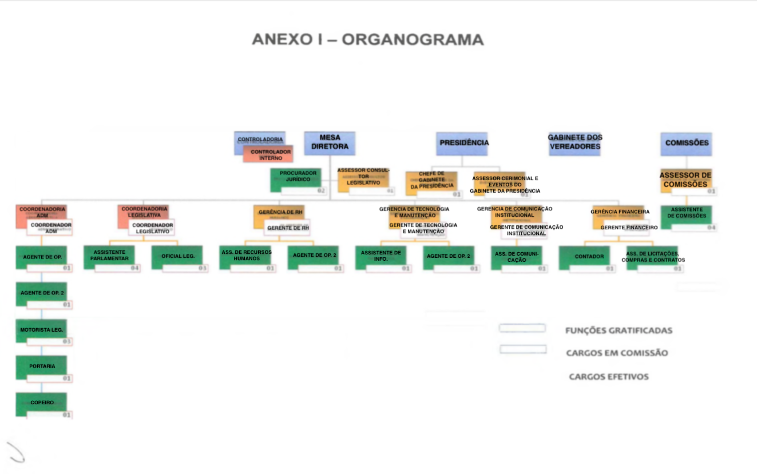
Fonte: PREFEITURA DE SÃO ROQUE, 2019b.

Por fim, são as seguintes Comissões permanentes da Câmara:
- I – Constituição, Justiça e Redação
Presidente – Vereador Rogério Jean da Silva;
Vice-Presidente – Vereador Israel Francisco de Oliveira;
Secretário – Vereador Alacir Raysel;
Membro: Vereador Rafael Tanzi de Araújo.
- II – Orçamento, Finanças e Contabilidade
Presidente – Vereador Newton Dias Bastos;
Vice-Presidente – Vereador Flávio Andrade de Brito;
Secretário – Vereador Marcos Augusto Issa Henriques de Araújo.
- III – Obras e Serviços Públicos
Presidente – Vereador Etelvino Nogueira;
Vice-Presidente – Vereador Rafael Marreiro de Godoy;
Secretário – Vereador Rafael Tanzi de Araújo;
Membros – Rogério Jean da Silva e Alfredo Fernandes Estrada.
- IV – Saúde, Educação, Cultura, Lazer e Turismo
É dever examinar e emitir parecer sobre os processos referentes à educação, ensino e artes, ao patrimônio histórico, artístico e cultural, aos esportes, às atividades de lazer, à conservação e controle do Meio Ambiente, à higiene, à saúde pública e assistência social.
Presidente – Vereador Julio Antonio Mariano ;
Vice-Presidente – Vereador Israel Francisco de Oliveira;
Secretário – Vereador José Alexandre Pierroni Dias;
Membros – Vereador Etelvino Nogueira e José Luiz da Silva César.
- V – Planejamento, Uso, Ocupação e Parcelamento do Solo
Presidente – Vereador José Luiz da Silva César;
Vice-Presidente – Vereador Marcos Roberto Martins Arruda;
Secretário – Vereador Alfredo Fernandes Estrada.

3.2.3. Estrutura, composição e características do Conselho Municipal de Turismo (COMTUR) de São Roque
O Conselho Municipal de Turismo de São Roque foi criado pela LEI ORDINÁRIA Nº 945/1972, DE 28 DE NOVEMBRO DE 1972, a fim de opinar na fixação das diretrizes do desenvolvimento turístico do município, organizar, incrementar e consolidar o turismo local, entre outros (PREFEITURA DE SÃO ROQUE, 1972). Foi diretamente subordinado ao gabinete do Prefeito até 2004, quando, através da Lei Ordinária nº 2.871, obteve autonomia (PREFEITURA DE SÃO ROQUE, 2004). De acordo com o regimento, dado pelo DECRETO N° 6.520, o COMTUR deve se reunir em sessão mensal, levantando assuntos de interesse do turista e as decisões devem ser tomadas mediante votos da maioria simples, sendo que o regimento pode ser alterado por maioria absoluta em duas rodadas de votação; três faltas de um dos membros implica em exclusão (PREFEITURA DE SÃO ROQUE, 2008). A composição atual do COMTUR foi estabelecida pelo Decreto Nº 9.049, DE 25 DE JUNHO DE 2019 e conta com onze membros titulares e onze membros suplentes, sendo um presidente, um vice e outro secretário (PREFEITURA DE SÃO ROQUE, 2019b):
Figura 7. Organograma do Conselho Municipal de Turismo (COMTUR) de São Roque
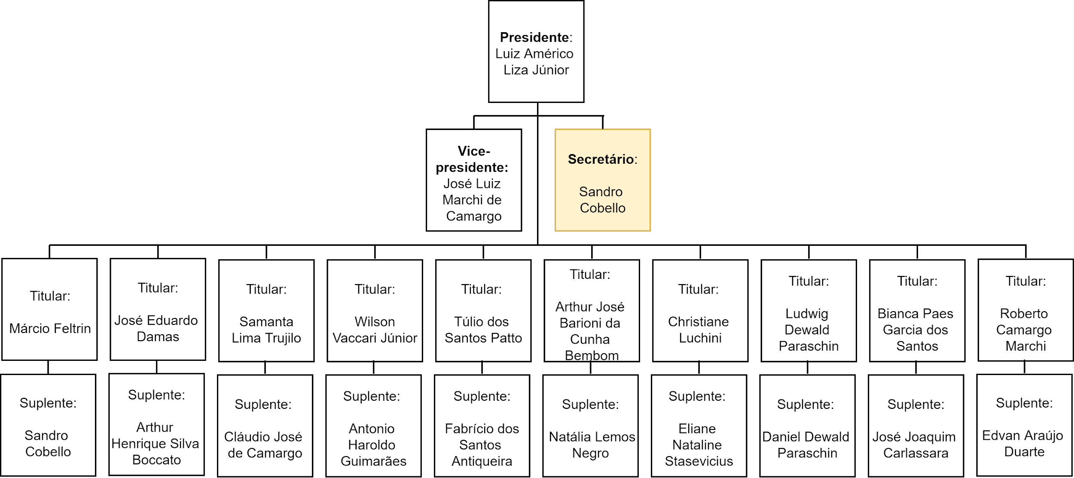
Fonte: PREFEITURA DE SÃO ROQUE, 2019a. Elaboração dos autores.

Ainda segundo o regimento, é dever do Presidente do COMTUR, convidar entidades ou membros ligados ao setor do turismo para integrar, na plenitude de direito o COMTUR e posteriormente dar posse aos membros do COMTUR: apesar disso, nota-se uma massiva presença de representantes de empreendimentos turísticos locais - ao menos cinco, das onze vagas totais, incluindo a de presidente e vice-presidente - o que implica em um desequilíbrio em uma falta de representatividade, afinal nem todos os segmentos ligados ao turismo são contemplados com o poder de voto, como o caso das instituições de ensino superior locais. Nota-se também, a partir da análise de diversas eleições dos últimos anos, que há recorrência nos nomes dos membros escolhidos, com somente algumas pequenas alterações pontuais constatadas.

3.2.4. O Fundo Municipal de Turismo de São Roque - FUMTUR
A Lei ordinária nº 4.135/2013, de 17 de dezembro de 2013 institui o Fundo Municipal de Turismo de São Roque - FUMTUR, vinculado ao Departamento de Turismo, Desenvolvimento Econômico, Cultura, Esporte e Lazer, visando o planejamento, desenvolvimento e o estímulo ao setor turístico local (PREFEITURA DE SÃO ROQUE, 2013). Os projetos turísticos a serem desenvolvidos, ficam a cargo do planejamento e aprovação do Conselho Municipal de Turismo - COMTUR, juntamente com a coordenação pelo chefe do Departamento de Turismo, Desenvolvimento Econômico, Cultura, Esporte e Lazer. A gestão financeira e aplicação dos recursos do FUMTUR fica a cargo de responsabilidade do Departamento Finanças, sendo que a receita é proveniente de:
- Transferências, auxílios e subvenções de entidades, empresa ou órgãos internacionais, federais estaduais e municipais, específicos ou oriundos de convênios ou ajustes financeiros firmados pelo município;
- Recursos transferidos pelo município ou entidades privadas, orçamentários ou decorrentes de créditos especiais e suplementares;
- Rendimentos e juros provenientes de aplicações financeiras dos recursos do Fundo, além de outras taxas do setor turístico ou incentivos fiscais, doações feitas diretamente ao Fundo e receitas provenientes de cessão de espaços públicos municipais para eventos de cunho turístico e de negócios.

3.2.5. Repasses do Departamento de Apoio ao Desenvolvimento das Estâncias Turísticas, do Governo do Estado de São Paulo - DADETUR
Desde 1997, São Roque possui convênio com o Governo do Estado, portanto recebe recursos do Governo do Estado destinados à execução de obras e programas ligados ao desenvolvimento do turismo (PREFEITURA DE SÃO ROQUE, 1997). Para o ano de 2019, São Roque recebeu R$ 4.345.313,76, valor acima dos R$ 4.058.990 recebidos no ano anterior, sendo que os montantes são liberados paulatinamente mediante a apresentação de convênios para obras de infraestrutura turística, vide aprovação do Conselho Municipal de Turismo municipal, além do aval do COC – Conselho de Orientação e Controle (GOVERNO DO ESTADO, 2019). Verifica-se que nos últimos dois anos, os recursos do DADE vem sido aplicados em obras de infra-estrutura, especialmente de asfaltamento, conforme tabela 1:
Tabela 1. Aplicação dos Recursos do DADETUR
DATA | OBJETO | PROCESSO | VALOR
17/06/2016 | Pavimentação Estrada Caetê | 338/2015 | R$ 480.568,49
03/04/2018 | Pavimentação Asfáltica da Estrada Turística Angolana – Fase 2 | 147/2018 | R$ 1.290.319,53
09/03/2018 | Pavimentação Asfáltica da Estrada do Caetê | 065/2017;  114/2017 | R$ 1.150.021,71
09/03/2018 | Pavimentação Asfáltica da Estrada Turística Angolana e Estrada da Cefri | 090/2017;  137/2017 | R$1.575.516,73
Fontes: GOVERNO DO ESTADO, 2016; PREFEITURA DE SÃO ROQUE, 2018. Elaboração dos autores.

3.2.6. Considerações das entrevistas com o Âmbito Acadêmico
3.2.6.1. FATEC - Campus São Roque
- Relações com o Poder Público e o com o COMTUR
A relação entre a FATEC de São Roque e o poder público municipal tem suas raízes na fundação da universidade, em 2002. Isto porque o terreno que hoje é ocupado pela Fatec para a realização de suas atividades, foi cedido pela própria prefeitura. No que concerne ao curso de Gestão de Turismo da instituição (iniciado em 2014), esta relação se tornou muito mais íntima à partir de 2017, ano em que a Fatec passou a ter maior estabilidade em seu quadro de professores concursados, o que facilitou o acesso e fortaleceu as possibilidades de parcerias, como por exemplo, com o Diretor da Divisão de Turismo e Cultura da prefeitura de São Roque, Sandro Cobello. Neste sentido, algumas ações ocorridas no ano de 2019 merecem destaque, no âmbito do turismo.
A primeira delas é a realização de um curso de monitoria cultural, realizado com o apoio da Divisão de Turismo e Cultura de São Roque e da Brasital. A proposta envolve monitorias culturais em três atrativos turísticos da cidade: a estação ferroviária antiga, as duas principais igrejas do centro (programa “A Fé que nos Move”) e a própria Brasital. Outro projeto com bastante relevância, coordenado pelo Professor Sérgio Motta, foi a pesquisa de opinião com o público visitante do Roteiro do Vinho, para o desenvolvimento de ações afirmativas e melhorias neste setor. Por fim, há atualmente grande incentivo aos chamados Walking Tours, com roteiros fotográficos realizados no centro expandido da cidade, abrangendo os grandes e antigos casarões, ressignificando suas questões históricas e arquitetônicas, conectando o roteiro do vinho através da história da cidade, e estimulando a mobilidade ativa em um local ainda pouco explorado pelo turismo.
Estes projetos foram inteiramente desenhados pela comunidade acadêmica da Fatec de São Roque, e acatados e desenvolvidos junto ao poder público da cidade.
Há que salientar a presença maciça de membros da Fatec (alunos e professores) nas reuniões periódicas do COMTUR, bem como a boa receptividade por parte dos membros oficiais do conselho. Apesar de não terem representatividade de votos, apresentações de trabalhos e projetos voltados para o turismo na cidade são uma constante nessas reuniões.
- Absorção dos Alunos do Curso no Mercado de Trabalho da Região
No âmbito do Turismo, o Brasil apresenta várias realidades de mercado de trabalho totalmente distintas, muitas vezes dentro de uma mesma região. As instituições acadêmicas da região de São Roque buscam apontar aos seus alunos quais são as possibilidades de uma forma bem realista e não fantasiosa. Há a preocupação de não apenas formar profissionais para o mercado, mas também para o desenvolvimento do pensamento crítico dentro da área, buscando despertar na sociedade a visão do turismo como uma oportunidade de ser e estar em diferentes realidades, seja através de empregos formais, seja através de projetos.
Na prática, o exercício da atividade turística na região não apresenta regulamentação ou qualidade de emprego sólida, o que dificulta a entrada destes profissionais no mercado. O emprego formal com carteira assinada é bastante raro, e os chamados trabalhos de “freelancers de fim de semana” são responsáveis pela absorção da maioria dos alunos. Este é um fator bastante crítico, uma vez que uma parcela significativa dos estudantes não moram em São Roque, e retornam para suas cidades no fim de semana. Porém, a coordenação do curso já manifesta a intenção de reformular a sua grade curricular para se adequar esta realidade.
As buscas por parcerias com empresas da região estão em andamento, mas trata-se de um esforço que envolve todas as esferas da universidade. Ainda é muito necessário estabelecer um diálogo com a comunidade, para que compreendam o papel do turismólogo e sua importância no ambiente social, cultural e econômico de uma sociedade. Neste sentido, a Associação de Guias de São Roque tem papel de destaque para contribuir com esta discussão, pois muitos alunos já são guias de turismo certificados, e buscam na universidade uma especialização nesta área.
- O Turismo Rural e suas Interdisciplinaridades
O turismo rural entrou recentemente para o repertório de pesquisas da Fatec de São Roque. Atualmente, a instituição conta com um projeto de pesquisa de monitoria cultural que envolve três alunos, atuando em pequenas propriedades rurais. Este projeto nasceu de um interesse em comum entre estes alunos, em analisar e compreender as riquezas do universo rural e suas expressões culturais, levando em conta as produções das famílias que desenvolvem esta atividade. Há o pensamento de se aprofundar e contribuir com estas práticas rurais, com o cuidado de que estas potenciais atividades turísticas não entrem na lógica de massificação do seu fluxo turístico, como ocorre frequentemente no Roteiro do Vinho.
Sabe-se que o Roteiro do Vinho é o carro-chefe do turismo da cidade, mas existem possibilidades de se trabalhar em outras frentes. Para tanto, há que se enxergar o turismo de forma interdisciplinar e intersectorial, pensando em novas narrativas turísticas que levem em conta as contribuições étnicas de São Roque, Mairinque, Sorocaba, Piedade e Ibiúna, até mesmo para se compreender até que ponto as propriedades rurais locais estão envolvidas com as comunidades asiáticas, portuguesas e italianas, no tocante ao cultivo da uva e do refinamento da produção do vinho.
Na área urbana, a questão do transporte, por exemplo, é um fator crucial de intersetorialidade no turismo, uma vez que a cidade foi projetada para atender demandas da indústria automobilística. Qualquer mudança neste sentido, acarreta uma reação de forte resistência por parte da comunidade. Um exemplo claro disso se deu na época da construção da alça auxiliar do Largo dos Mendes, pensada para facilitar o embarque e desembarque de turistas no centro, e que acabou afetando o trânsito da cidade. Muitos moradores não aceitaram a mudança e a enxergaram como prejudicial ao seu cotidiano.
- O Futuro do Turismo em São Roque
O futuro do turismo está intimamente ligado ao desenvolvimento da diversidade de oferta turística da cidade, buscando no turismo rural, religioso, ferroviário e de observação de pássaros as possibilidades de roteiros tão interessantes quanto o Roteiro do Vinho. Há a necessidade de desmassificação do fluxo turístico na cidade, aproveitando todas as suas potencialidades turísticas. Além disso, pretende-se quebrar a desconfiança e ultrapassar a barreira do desconhecimento sobre o profissional do turismo, agregando as comunidades ao redor, através de planejamento, da criatividade, da organização e de investimentos na área.
3.2.6.2. Instituto Federal de Educação, Ciência e Tecnologia São Paulo (IFSP) - Campus São Roque
O representante do Instituto Federal de Educação, Ciência e Tecnologia São Paulo (IFSP), limitou-se a responder que há um relacionamento profícuo entre a instituição de ensino e o poder público, porém não existem parcerias formalizadas com o poder público no âmbito do Turismo.
3.2.7. Considerações das entrevistas com o Âmbito das Políticas Públicas
3.2.7.1. COMTUR
- Estruturação e regimento
De acordo com todos os entrevistados, o regimento do COMTUR é sempre respeitado. Apesar da divergência notada durante o apontamento do número de integrantes do COMTUR, qualquer membro, portanto, possui autonomia para sugerir pautas, que são apresentadas ao secretário e levadas ao presidente, que decidirá o âmbito da reunião. As reuniões são abertas ao público. Em casos em que há votação, ao menos dez membros devem estar presentes. A quantidade de membros sempre foi apontada como adequada.
Dois dos membros entrevistados, (PP3 e PP4) destacaram uma proposta, em amplo debate, quanto à uma possível reestruturação do COMTUR, de modo que exista somente um representante de cada setor do turismo (1 de guias; 1 de hospedagem, etc.), a fim de “segmentar e ampliar a representatividade dos setores”, já que cada setor teria voto do tipo “peso um”.
- Discussão de propostas para turismo
Recentemente, dado que a nova gestão do Conselho formou-se em maio de 2019, há ênfase para o desenvolvimento turístico da região central da cidade, com a criação do Roteiro do Centro. Na região estão sendo debatidas questões relacionadas à revitalização, a exemplo da Praça Matriz. Outras discussões permeiam como manter São Roque como estância turística, a questão do recebimento e estacionamento dos ônibus de turismo e suas implicações infra-estruturais e deliberações sobre as verbas do DADE, quanto à obtenção e aplicação.
- Repasses do DADETUR
Apesar de todos os membros apontarem que os recursos obtidos com o DADE são, de fato, destinados ao turismo, ao benefício do turismo e às propostas encontradas no Plano Diretor, há uma crítica à postura da Secretaria de Estado (por parte de PP4) de priorizar somente obras de infra-estrutura, em detrimento de liberação de verba destinada à divulgação de eventos, por exemplo. No entanto, todos os entrevistados apontam que o principal papel dos recursos do DADE é o de fomentador da infra-estrutura turística, citando, majoritariamente, o impacto positivo dos programas de asfaltamento. Houve ainda uma crítica de alguns dos membros (PP1 e PP4) em relação à dificuldade burocrática de obtenção de verbas, muitas vezes prejudicadas pelo corte de orçamento ou pela troca do governador do Estado. Um dos entrevistados (PP1) comentou que o repasse ainda é pequeno.
- Turismo Rural em São Roque
Para os entrevistados, a responsabilidade da obtenção do prêmio Top Destinos pelo município é, principalmente, dos empreendedores e da visão, união e empenho em desenvolver o turismo rural de forma quase que independente ao poder público local, ao longo de anos. Foi apontada, por somente um dos entrevistados (PP3), que o processo foi devido também a vocação natural do município e não a planejamento prévio. Dois dos entrevistados (PP2 e PP4) elencaram o fato de que, por ser um ex-produtor rural, o do atual prefeito apoiou e compreendeu o desenvolvimento do segmento.
- Relacionamento do COMTUR com a Prefeitura
Dois dos entrevistados (PP1 e PP4) apontaram a dificuldade na aprovação e obtenção de orçamento destinado ao turismo por parte da Prefeitura. Um deles (PP4), reconheceu o respeito e a boa relação com a Prefeitura, enquanto o outro criticou veemente a visão municipal de que o turismo deve somente gerar dinheiro sem que haja qualquer tipo de investimento público municipal. Os outros entrevistados (PP1, PP2 e PP3) destacaram o empenho frequente da Prefeitura em solicitar o parecer do COMTUR para qualquer questão pertinente à políticas públicas de turismo.
- Melhorias
Todos os membros reconhecem a coesão e envolvimento dos membros e a importância das reuniões mensais na reunião de diversos e distintos participantes do trade, embora haja espaço para melhorias, como a questão da representatividade dos setores. Apesar dessa aparente sintonia geral, um dos entrevistados (PP1) criticou o que foi chamado de “uma falta de percepção geral do Conselho à respeito de sua própria importância municipal”: de acordo com esse membro, faltam ações que evidenciem a presença e a “marca” do COMTUR na cidade. As propostas e ações são obscuras quanto ao conhecimento geral da população e não há qualquer plano para um posto de informações turísticas (PIT) do Comtur que auxilie a prestação de informações ao receber e acolher os visitantes.

3.2.7.2. Prefeitura e Câmara Municipal
- Estruturação da Prefeitura
A estrutura atual é apontada (por PP6) como um modelo conservador e altamente centralizador, já que os Departamentos são subordinados à Prefeitura e não possuem autonomia, diferentemente de um modelo com secretarias. Assim, (de acordo com PP5) “a culpa“ por uma falha na gestão de um dos Departamentos recairá sob o prefeito, ao invés de sob o chefe daquele Departamento, o que dificulta a apuração dos fatos. Já que os Departamentos não possuem um setor de compras, ao realizar uma aquisição, o chefe de um Departamento deve necessariamente submeter o pedido ao Departamento de Compras; este, por sua vez, fica sobrecarregado com tantas solicitações e, muitas vezes, prioriza determinada compra sob a outra. “Todo o processo acaba por ser mais burocrático e demorado” (PP6).
- Discussões atuais quanto ao turismo e dificuldades
É citado (por PP5) o desejo iminente em tornar realidade o projeto do “Trem turístico de São Roque”. O carro sempre pertenceu ao município, porém encontrava-se abandonado em Mairinque-SP. Há diversas conversas em andamento com a Companhia Paulista de Trens Municipais (CPTM) a respeito da obtenção de concessões para decidir o trajeto a ser realizado. Além desse projeto, há a intenção em utilizar a Pedreira de São Roque como atrativo do segmento de turismo de aventura. Não existem planos concretos sobre investimento, mas seria realizada uma parceria público-privada. No âmbito da cultura, segundo um dos entrevistados (PP7) parcerias com o Museu de Imagem de São Paulo (MIS) levam sessões de cinema ao Centro de Cultura Brasital, além de uma série de eventos de exposições de artes, entre outros, com foco no fomento e inclusão da sociedade local.
As dificuldades, segundo todos os entrevistados, permeiam a questão orçamentária, do ponto de vista das baixas na arrecadação e verbas escassas.
- DADETUR e repasses
A verba do DADETUR (segundo PP5 e PP6) contribui para desenvolver áreas turísticas e vem sendo amplamente utilizada para o melhoramento da infra-estrutura turística nos seguintes pontos: asfaltamento da estrada principal de regiões com alto e algum potencial turístico (Saboó e Carmo, respectivamente); revitalização da Praça Matriz; ampliação e revitalização do portal da cidade.
- Turismo Rural em São Roque
O processo de consagração de São Roque como destino de turismo rural deu-se (segundo PP5) principalmente através do programa “Prefeito Empreendedor” do SEBRAE, que envolve administradores regionais que implantaram projetos com resultados focados no desenvolvimento dos pequenos negócios do município. Como o município atende os requerimentos básicos do SEBRAE, desenvolveu-se um projeto de aproximação dos produtores à assistência técnica, mediando a Unidade de Pesquisa e Desenvolvimento em Agricultura, os pequenos produtores agrícolas e o Sindusvinho. O projeto foi inscrito na categoria “Pequenos negócios no campo” e posteriormente premiado.
- Melhorias
O Departamento tem realizado parcerias público-privadas, auxiliado no desenvolvimento de projetos turísticos - como o Trem - e tem feito uma boa gestão de recursos. No entanto é criticada (por PP5) a falta de compreensão dos outros setores do poder público local quanto à importância do turismo como gerador de emprego e renda para o município.

3.2.8. Considerações das entrevistas com o Âmbito Privado e do Terceiro Setor
Foram entrevistados seis representantes de associações, entre essas duas de moradores, e as demais são de iniciativas privadas. Foi analisado as entrevistas por cada associação, visando entender de que forma e por quê essas associações foram criadas, tal como, compreender a dinâmica dentro dessas e sua relação com o Conselho Municipal de Turismo de São Roque.

3.2.8.1. Associação de Moradores I
A associação foi criada com a iniciativa de almejar o crescimento no bairro visando por meio de recursos naturais e culturais; acredita que através desses poderia crescer o turismo no bairro. Além disso, com o intuito de buscar melhorias de políticas públicas na comunidade.
O mandato é de dois anos, onde todos os moradores podem participar da associação, porém é necessário morar mais de 5 anos no bairro. Há estruturação na associação mas consideram os cargos como “representativos”, de modo que todos têm o poder de voto independente do cargo.
Não participam do Conselho Municipal de Turismo do município, por conta de ideias divergentes do ex-presidente durante as reuniões. Agora com a nova gestão, tem um novo contato em busca de parcerias com o conselho.
Não existe parceria com instituições de ensino superior local, mas teve parceria com faculdade do município vizinho, por meio do projeto de restauração da Casa Grande presente no bairro. O projeto tinha a finalidade promover oficinas de artesanato, plantação de hidroponia e hortaliças. Perdeu a parceria por conta de problemas de “invasões” na região mas estão trabalhando para voltar com a parceria.

3.2.8.2. Associação de Moradores II
A associação surgiu em função de um problema de infraestrutura no bairro; é composta por moradores, onde os associados colaboram financeiramente na manutenção.
O mandato é de três anos, se consideram apolíticos, ou seja, não tem participação com a política do município. No entanto, cobram constantemente os vereadores do bairro por melhorias, assim como, há participação desses vereadores nas reuniões da associação. Não há efetivamente uma estruturação, começaram recentemente a nomeação dos cargos dentro da associação. Todos os associados e os diretores têm o poder de voto na reunião estatutária.
Não existe parceria com instituições de ensino superior, pois os objetivos principais da associação é focado em problemas de políticas públicas.
O entrevistado PT5 considera promissor a Rota Turística no bairro, onde tem-se os Roteiros da Saboó e da Castelo Branco com caráter de turismo rural; por conta de sítios presentes.
Participam regularmente nas reuniões do Conselho Municipal de Turismo do município. Tem apoio da Divisão de Turismo na Rota Turística, mas precisa de parcerias de iniciativas privadas para investimento do bairro.
As maiores conquistadas dentro da associação foram: formação de guias turístico no bairro, nomeação da Estrada Turística do Morro do Saboó, viabilização de asfalto, iluminação, entre outros.

3.2.8.3. Associação Ambiental
A associação, segundo o representante PT6 tem objetivo fundamental de preservar o Parque Natural Municipal Mata da Câmara, de modo que consigam conscientizar o visitante. Não tem critério para se associar, qualquer pessoa pode se associar. O mandato é de três anos. Há estruturação formal na associação, no entanto, todos têm o poder de voto.
Não existe parceria com instituições de ensino superior, no entanto, há parceria efetiva com escolas municipais. Projeto de educação ambiental, onde recebem crianças para conscientização da natureza. E projetos pontuais com a comunidade, desenvolvendo projeto de conscientização de não jogar lixo na cidade. Não trabalham atualmente com turismo rural mas estão “abertos” para o segmento.
Começaram recentemente a participar das reuniões do Conselho Municipal de Turismo e considera ter um “bom” relacionamento com a prefeitura.
Maior desafio encontrado é a falta de verba da prefeitura para dar andamento nos projetos, tem parcerias pontuais com empresários das regiões.

3.2.8.4. Associação de Guias de Turismo
A associação foi criada, segundo o entrevistado PT1 em 2017, com a finalidade de centralizar e organizar os serviços de guia de turismo no município. Pode se associar qualquer guia de turismo credenciado no Cadastro dos Prestadores de Serviços Turísticos (CADASTUR) e atuantes no município, a associação exige período de treinamento onde todos os guias tenham a mesma formação.
O mandato é de três anos. Há estruturação na associação mas consideram os cargos como “representativos”, de modo que todas as funções têm caráter horizontal nas assembleias, assim como, trazer pautas nas reuniões e poder de voto.
Não existe parceria com instituições de ensino superior, mas existe a parceria com a Escola Técnica Estadual de São Paulo (ETEC). Utiliza os prédios da ETEC para fazer reuniões e assembleias, assim como, há cursos técnico de guias de turismo.
Não trabalham com frequência com roteiros de turismo rural. Por se tratar de associação de guias de turismo, sempre estão trabalhando com roteiros voltado para o que o turista deseja, sobretudo o Roteiro do Vinho. O papel da associação de fomentar o turismo rural é por meio de sugestões que encaixe com o perfil do turista. Maior desafio encontrado é a falta de conscientização dos turistas, onde esses, descartam o lixo no chão.
O entrevistado PT1 acredita que para manter a posição de melhor roteiro de turismo rural, deve-se trabalhar na roteirização da cidade e na divulgação e reestruturação de roteiros existentes como da Raposa, do Centro e do Saboó. Ainda ressalta, a falta de profissionais de turismo para atender os problemas.
Participam regularmente nas reuniões do Conselho Municipal de Turismo. Considera ter uma “boa” relação com a prefeitura mas ainda carece de parcerias efetivas.
O maior desafio encontrado foi durante a fundação da associação, pois não tinha o apoio na proposta da criação da associação e de convencer o turista de utilizar o serviço de guias de turismo. Consequentemente, a dificuldade de fiscalização da prefeitura em controlar os grupos de turistas que estão sem guia de turismo.
PT1 acredita que a associação fez de melhor foi em função da unificação dos serviços de guia, considera que o cliente é da “cidade”, e assim, não criando concorrência entre os associados. Houve aumento do número de grupos e a qualidade no serviço oferecido. Hoje, busca aumentar o número de associados para atender todos os grupos que o procuram, pois atualmente a agenda está lotada.

3.2.8.5. Operadora
Segundo o entrevistado PT2, a associação é formada por presidente, vice-presidente, tesoureiro e conselheiros. O critério para se associar é ter um empreendimento formalmente e estrutura básica no Roteiro do Vinho. O mandato é de dois ou três anos (não se recorda). Cada empreendimento e empresa tem o poder de voto nas reuniões.
Existe parceria com instituições de ensino superior mas não fica claro a parceria.
Participam regularmente nas reuniões do Conselho Municipal de Turismo e considera ter uma relação “boa” com a prefeitura.
O entrevistado diz que os associados trabalham com turismo rural por meio de plantação de uva, criação e comércio de animais.
A maior dificuldade encontrada é a carência de pousadas e hotéis no Roteiro do Vinho para os turistas que passam mais de um dia no roteiro. E o que a associação fez de melhor foi a união dos associados, ainda ressalta: “a gente não é concorrente, a gente é parceiro, cada um tem um diferencial”.

3.2.8.6. Associação de Turismo Rural Estadual
A associação foi criada em 1994, segundo PT3, com a finalidade de incentivar, promover e estimular as atividades turísticas no âmbito rural. É composta por proprietários rurais e empreendedores.
O mandato é de dois anos. Todos podem se associar, desde pequenos proprietários rurais à empreendedor rural. Há estruturação formal na associação, onde os associados podem trazer pautas nas reuniões e decisão no poder de voto.
A associação tem parcerias pontuais com instituições de ensino superior por meio de eventos. Participam regularmente nas reuniões do Conselho Municipal de Turismo. O entrevistado considera a relação “boa” com a Divisão de Turismo.
Em relação a turismo rural no município, a associação está presente sobretudo no Roteiro do Vinho. O maior desafio encontrado é “o grande público, os acessos, e o controle de novos pontos com qualidade” e falta de verba. E para manter o título de melhor roteiro de turismo rural “trabalham com projetos com aproximadamente 10 anos. Exemplo: selo de qualidade para os locais Turísticos, Hotéis, Restaurantes, Lazer e etc”.
O entrevistado PT3 acredita que fez de melhor foi “agregar órgãos políticos aos nossos objetivos, principalmente na lei do Turismo Rural que está em tramitação”, e por fim, acredita que deve melhorar a divulgação.
Análise das potencialidades
Pontos positivos
- Espaço efetivo de debates e decisões no ambiente turístico da cidade no COMTUR São Roque;
- Predisposição política entre Câmara e Prefeitura para trabalhar políticas públicas de turismo;
- União de empreendedores moradores e atores locais em associações/sindicatos dos mais diversos tipos.
- Classificação em estância permite convênio com o Governo do Estado para o recebimento de recursos destinados à execução de obras e programas ligados ao turismo;
- Parcerias com programas de entidades privadas, como o “Prefeito Empreendedor” do SEBRAE, que envolve administradores regionais que implantaram projetos com resultados focados no desenvolvimento dos pequenos negócios do município.
Pontos negativos
- Burocracia e lentidão na tomada de decisões em função da estrutura departamentalizada e centralizadora da Prefeitura;
- Ausência de representantes de instituições acadêmicas como membros do COMTUR;
- Falta de transparência ao público sobre documentos e direcionamento de recursos municipais ao turismo.
- Regimento do COMTUR tem proposta genérica quanto à diversidade, representatividade e equidade dos segmentos do turismo.

APÊNDICES

1. Roteiro de entrevistas

I - Roteiro de entrevista para Instituições Acadêmicas
- Por favor, poderia se apresentar brevemente, citando nome completo, cargo e função na instituição?
- Como se dá a relação entre a FATEC/IFSP e a Prefeitura de São Roque, no âmbito do Turismo? Existem parcerias neste sentido?
- Vocês estão satisfeitos com esta relação? Acham que poderiam ajudar e serem ajudados em maior medida? Quais as sugestões de melhorias?
- Vocês estão satisfeitos com a ação da Prefeitura no âmbito do Turismo na cidade de São Roque? Sugestões de melhorias?
- Quais projetos desenvolvidos pela FATEC/IFSP foram acatados e desenvolvidos pela Prefeitura na cidade? Tem algum que não foi e que vocês acham primordial?
- Em que medida o mercado de trabalho da região absorve os alunos da instituição? Quais medidas facilitariam essa absorção?
- Quais pontos fariam com que seus alunos se envolvessem mais com as questões locais?
- Há representatividade das instituições no Comtur? Caso não, gostariam de ter?
- Vocês enxergam, do ponto de vista acadêmico, que o turismo na cidade é desenvolvido de forma interdisciplinar e intersectorial (transporte, logística, geografia, história, sociologia, economia, etc)? Acham que deveria ser? Quais melhorias poderiam apontar neste quesito?
- São Roque recentemente consagrou-se como melhor roteiro de turismo rural do estado. De que forma a instituição trabalha o turismo rural? Há algum projeto de turismo rural em desenvolvimento? Esses projetos têm parcerias com associações ou com a Prefeitura?
- Como vocês enxergam o futuro do turismo na cidade de São Roque?
II - Roteiro de entrevista para o COMTUR
- Por favor, poderia se apresentar brevemente, citando nome completo, cargo e função no Comtur?
- Como se dá a estrutura do Comtur? Os membros possuem o mesmo poder de voto, decisão e podem apresentar assuntos para pautas? O regimento é seguido de fato?
- A quantidade de membros é adequada?
- Quais as principais discussões levantadas durante as reuniões do Comtur desde a formação da nova gestão? Quais novas ações estão sendo propostas?
- Qual o andamento dessas propostas?
- Quais são as principais dificuldades enfrentadas?
- Os recursos do DADE estão sendo efetivamente direcionados para o turismo?
- Como os repasses podem contribuir para o fomento da atividade turística no município?
- São Roque recentemente consagrou-se como melhor roteiro de turismo rural do estado. Como se deu esse processo? Quais medidas foram tomadas? Quais os principais desafios encontrados para chegar até essa posição? Como pretendem mantê-la?
- Como se dá a relação entre o Comtur e a Prefeitura de São Roque em relação à apresentação e debate de políticas públicas para o turismo?
- O que o Comtur fez de melhor? Em qual aspecto podem melhorar mais?
III - Roteiro de entrevista para o Departamento de Turismo, Desenvolvimento Econômico, Esporte e Lazer
- Por favor, poderia se apresentar brevemente, citando nome completo, cargo e função?
- Quais as principais discussões atuais pertinentes ao turismo em São Roque? Quais novas ações estão sendo propostas?
- Qual o andamento dessas propostas?
- Quais são as principais dificuldades enfrentadas?
- Os recursos do DADE estão sendo efetivamente direcionados para o turismo? Se sim, para qual finalidade?
- Como os repasses podem contribuir para o fomento da atividade turística no município?
- São Roque recentemente consagrou-se como melhor roteiro de turismo rural do estado. Como se deu esse processo? Quais medidas foram tomadas? Quais os principais desafios encontrados para chegar até essa posição? Como pretendem mantê-la?
- Como se dá a relação entre o Departamento e a Divisão de Turismo em relação à apresentação e debate de políticas públicas para o turismo?
- Como se dá a relação entre o Departamento e a Prefeitura de São Roque em relação à apresentação e debate de políticas públicas para o turismo?
- O que o Departamento fez de melhor pelo turismo na cidade? Em qual aspecto podem melhorar mais?
IV - Roteiro de entrevistas para a Câmara Municipal
- Por favor, poderia se apresentar brevemente, citando nome completo, cargo e função na Câmara?
- Como funciona a estrutura de Departamentos e Divisões? Quais os pontos positivos e negativos desse sistema?
- Como é o organograma da Câmara?
- Comente brevemente sobre as comissões permanentes.
V - Roteiro de entrevistas para Instituições Privadas e do Terceiro Setor
- Por favor, poderia se apresentar brevemente, citando nome completo, cargo e função na associação?
- De que maneira é formada a associação? Existem algum critério para se associar?
- Qual o tempo do mandato do presidente da associação?
- Como está estruturada a associação? Todos os membros têm o mesmo poder de voto, decisão e podem apresentar assuntos para pautas?
- Vocês participam regularmente das reuniões do Comtur? Se sim, quem é o responsável por participar? Há rotatividade ou o representante é fixo?
- Existe alguma parceria ou projeto da associação junto à alguma instituição de ensino superior local? Caso não, há algum projeto?
- São Roque recentemente consagrou-se como melhor roteiro de turismo rural do estado. De que forma a associação trabalha com o turismo rural? Como o fomenta? Quais os principais desafios encontrados? Como pretendem manter essa posição de destaque?
- Como é a relação entre a Prefeitura de São Roque e a Divisão de Turismo em relação à apresentação e debate de aspectos e propostas para o turismo?
- Qual vem sendo a maior dificuldade da associação?
- O que a associação fez de melhor? Em qual aspecto podem melhorar mais?

2. Gráficos de palavras-chave
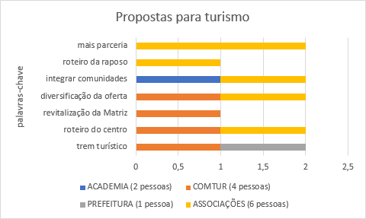
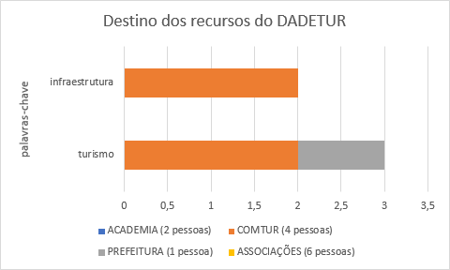
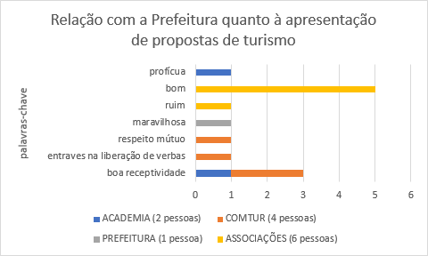
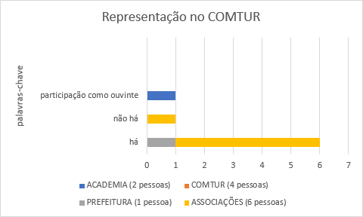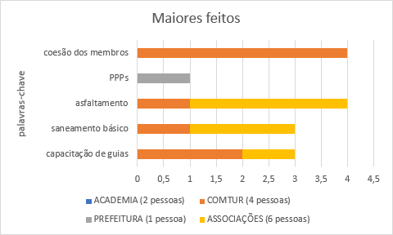
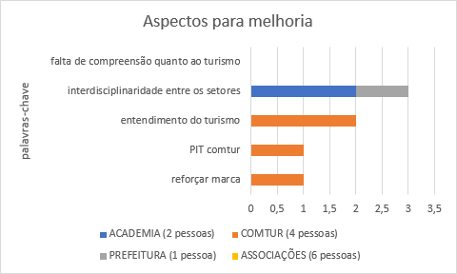

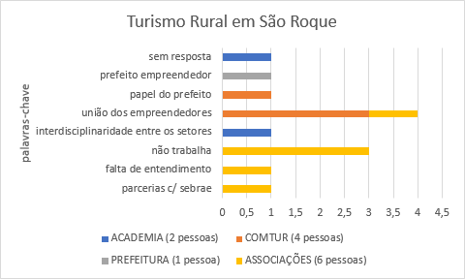

Cf. seção Apêndices;
TÁLAMO, J. R.; CARVALHO, M. M. d. Redes de cooperação com foco em inovação: um estudo exploratório. 2008. Gest. Prod., São Carlos, v. 17, n. 4, p. 747-760
PREFEITURA DE SÃO ROQUE. Lei ordinária nº 2.208/1994. 1994. In: Legislação Municipal. Disponível em: <https://www.legislacaodigital.com.br/SaoRoque-SP/LeisOrdinarias/2208-1994>. Acesso em: 15/10/2019;
TRIBUNAL SUPERIOR ELEITORAL. Repositório de dados. 2018. Disponível em: <http://www.tse.jus.br/eleicoes/estatisticas/repositorio-de-dados-eleitorais-1/repositorio-de-dados-eleitorais>. Acesso em: 15/10/2019;
PREFEITURA DE SÃO ROQUE. Decreto municipal nº 9.049/2019. 2019. In: Legislação Municipal. Disponível em: <https://www.legislacaodigital.com.br/SaoRoque-SP/DecretosMunicipais/9049-2019>. Acesso em: 15/10/2019;
TRIBUNAL SUPERIOR ELEITORAL. Repositório de dados. 2018. Disponível em: <http://www.tse.jus.br/eleicoes/estatisticas/repositorio-de-dados-eleitorais-1/repositorio-de-dados-eleitorais>. Acesso em: 15/10/2019;
CâMARA MUNICIPAL DE SÃO ROQUE. Câmara Municipal elege Maurinho Góes para Presidente em 2019. 2018. Disponível em: <http://www.camarasaoroque.sp.gov.br/noticias/camara-municipal-elege-maurinho-goes-para-presidente-em-2019>. Acesso em: 15/10/2019;
PREFEITURA DE SÃO ROQUE. Decreto municipal nº 9.049/2019. 2019. In: Legislação Municipal. Disponível em: <https://www.legislacaodigital.com.br/SaoRoque-SP/DecretosMunicipais/9049-2019>. Acesso em: 15/10/2019;
PREFEITURA DE SÃO ROQUE. Lei ordinária nº 945/1972. 1972. In: Legislação Municipal. Disponível em: <https://www.legislacaodigital.com.br/SaoRoque-SP/LeisOrdinarias/945-1972>. Acesso em: 15/10/2019;
(__________). Lei ordinária nº 2.871/2004. 2004. In: Legislação Municipal. Disponível em: <https://www.legislacaodigital.com.br/SaoRoque-SP/LeisOrdinarias/2871-2004>. Acesso em: 15/10/2019;
(__________). Decreto municipal nº 6.520/2008. 2008. In: Legislação Municipal. Disponível em: <https://www.legislacaodigital.com.br/SaoRoque-SP/DecretosMunicipais/6520-2008>. Acesso em: 15/10/2019;
PREFEITURA DE SÃO ROQUE. Lei ordinária nº 4.135/2013. 2013. In: Legislação Municipal. Disponível em: <https://www.legislacaodigital.com.br/SaoRoque-SP/LeisOrdinarias/4135-2013>. Acesso em: 15/10/2019;;
(________). Lei ordinária nº 2.389/1997. 1997. In: Legislação Municipal. Disponível em: <https://www.legislacaodigital.com.br/SaoRoque-SP/LeisOrdinarias/2389-1997>. Acesso em: 15/10/2019;
GOVERNO DO ESTADO DE SÃO PAULO. TURISMO. DADETUR. R$ 360 milhões para as 70 estâncias turísticas. 2019. Disponível em: <https://www.turismo.sp.gov.br/publico/noticia.php?codigo=1451>. Acesso em: 15/10/2019;
CARRIO, R. M. Organizações privadas sem fins lucrativos: a participação do mercado no terceiro setor. Tempo social. vol.12 no.2 São Paulo Nov. 2000. Disponível em: <http://www.scielo.br/scielo.php?script=sci_arttext&pid=S0103-20702000000200015#nt4>. Acesso em: 21/10/2019;
(__________). Resolução nº 2/2019. 2019. In: Legislação Municipal. Disponível em: <https://www.legislacaodigital.com.br/SaoRoque-SP/Resolucoes/2-2019>. Acesso em: 15/10/2019
BARDIN, L. Análise de Conteúdo. São Paulo: Martins Fontes, 19--;
PREFEITURA DE SÃO ROQUE. Lei ordinária nº 4.657/2017. 2017. In: Legislação Municipal. Disponível em: <https://www.legislacaodigital.com.br/SaoRoque-SP/LeisOrdinarias/4657-2017>. Acesso em: 15/10/2019;
TÁLAMO, J. R.; CARVALHO, M. M. d. Redes de cooperação com foco em inovação: um estudo exploratório. 2008. Gest. Prod., São Carlos, v. 17, n. 4, p. 747-760
(__________). Recursos Liberados. 2016. Disponível em: <https://www.turismo.sp.gov.br/publico/noticia_tour.php?cod_menu=57>. Acesso em: 21/10/2019;
PREFEITURA DE SÃO ROQUE. Lei ordinária nº 4.768/2018, de 7 de março de 2018. 2018. Disponível em: <https://www.legislacaodigital.com.br/SaoRoque-SP/LeisOrdinarias/4768-2018>. Acesso em: 15/10/2019.
(__________). Decreto municipal nº 9.049/2019. 2019. In: Legislação Municipal. Disponível em: <https://www.legislacaodigital.com.br/SaoRoque-SP/DecretosMunicipais/9049-2019 >. Acesso em: 15/10/2019
PREFEITURA DE SÃO ROQUE. Resolução nº 2/2019. 2019. In: Legislação Municipal. Disponível em: <https://www.legislacaodigital.com.br/SaoRoque-SP/Resolucoes/2-2019>. Acesso em: 15/10/2019

